Cosas que debe saber acerca de su punto de acceso proporcionado por ECASD
- Para encender el hotspot, mantenga aplanado el botón de encendido (Power) durante 2 segundos.
- Para apagar el punto de acceso, mantenga aplanado el botón de encendido durante 3 segundos.
- Para activar el punto de acceso, aplane y suelte el botón de encendido.
- Utilice el cable y la caja de carga proporcionados para cargar su punto de acceso. Si está completamente cargado, el punto de acceso se puede quitar de la fuente de alimentación de energia durante un máximo de 8 horas a la vez antes de tener que volver a conectarse. El punto de acceso tiene un puerto USB estándar, esto NO es para cargar el hotspot, DEBE utilizar el cable proporcionado y la caja de carga.
- Este punto de acceso ECASD está configurado para conectarse únicamente a dispositivos emitidos por ECASD. Si conecta un dispositivo emitido que no es ECASD a este punto de acceso, aplicará una configuración de filtro especial para restringir la navegación web general. Todos los dispositivos emitidos por ECASD se filtrarán de acuerdo con la Ley Federal de Protección de Internet para Niños (CIPA)
- Este es un punto de acceso de Verizon – usted debe tener cobertura celular de Verizon en su área para que funcione.
- Este punto de acceso tendrá la mejor conexión y velocidad de Internet si se coloca cerca de una ventana y el dispositivo al que se está conectando está a menos de 30 pies del punto de acceso. No funcionará bien en sótanos o cerca de electrodomésticos de metal.
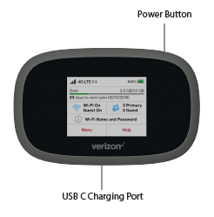
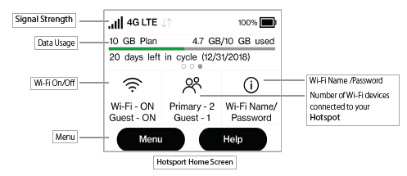

Overview of hotspot screen.

Las instrucciones de configuración continúan en la parte posterior de esta hoja

Como usar su punto de acceso (Hotspot)
- Conecte su punto de acceso a la corriente eléctrica
- Encienda el punto de acceso manteniendo presionado el botón de encendido durante 2 segundos.
- Su punto de acceso necesitará unos minutos para conectarse a la torre celular y configurar su red inalámbrica local. Una vez que su punto de acceso haya terminado de cargarse, verá la pantalla de inicio.
- Toque en el icono Nombre/Contraseña de Wi-Fi para ver el Nombre y la contraseña de la red. Anote el nombre de red y la contraseña. El nombre de la red tendrá el siguiente formato: ECASD_715 ########
- Abra la configuración de la conexión Wi-Fi en su dispositivo y conéctese al punto de acceso siguiendo las siguientes instrucciones

Windows Laptop iPad
- Haga clic en el icono Red en la esquina inferior derecha de la pantalla del portátil.  - Aparecerá una lista de redes disponibles.  - Haga clic en la red que hace juego el nombre de red indicado anteriormente.  - agregue la contraseña que distingue mayúsculas de minúsculas para su hotspot: DistanceLearning  - Haga clic en Conectar.  - No debería poder acceder a Internet. | - Toca Configuración.  - Toca Wi-Fi.  - Puntee la red que coincida con el nombre de red indicado anteriormente.  - agregue la contraseña que distingue mayúsculas de minúsculas para su hotspot: DistanceLearning  - Toca Unirse.  - Una vez conectado, verá una marca de verificación azul a la izquierda del Nombre de red

Instrucciones de cómo resolver posibles problemas continúan en la siguiente pagina

Solución de problemas de su punto de acceso (Hotspot)

No hay servicio disponible (No Service is available)
- Cambie la ubicación de su punto de acceso (Hotspot). Si se encuentra dentro de un edificio o cerca de una estructura que puede estar bloqueando la señal, cambie la posición o la ubicación del punto de acceso. Por ejemplo, intente acercar el punto de acceso a una ventana.
- Usted está fuera del área de cobertura. ECASD actualmente sólo tiene acceso a puntos de acceso basados en Verizon. Si Verizon no proporciona servicio en su área, comuníquese con el consejero de su hijo para que puedan alertar al Distrito de esto.

¿Cómo puedo saber que mi punto de acceso sigue encendido después de que se apague la pantalla del dispositivo(aparato)?
- Cuando la pantalla está apagada (modo de suspensión) pero el punto de acceso sigue encendido, verá un parpadeo mientras se enciende la luz en el panel frontal del punto de acceso (Hot Spot). El punto de acceso seguirá funcionando en modo de suspensión, simplemente está ahorrando la energía necesaria para la pantalla.

¿Cómo compruebo el nivel de batería en mi punto de acceso?
- Presione el botón de encendido para activar la pantalla, verifique los iconos de la batería en el panel de estado de la pantalla de inicio.

¿Cuál es el nombre de red (SSID) y la contraseña de mi punto de acceso?
- Toque el icono Nombre/Contraseña de Wi-Fi en la pantalla de inicio para mostrar esta información.

